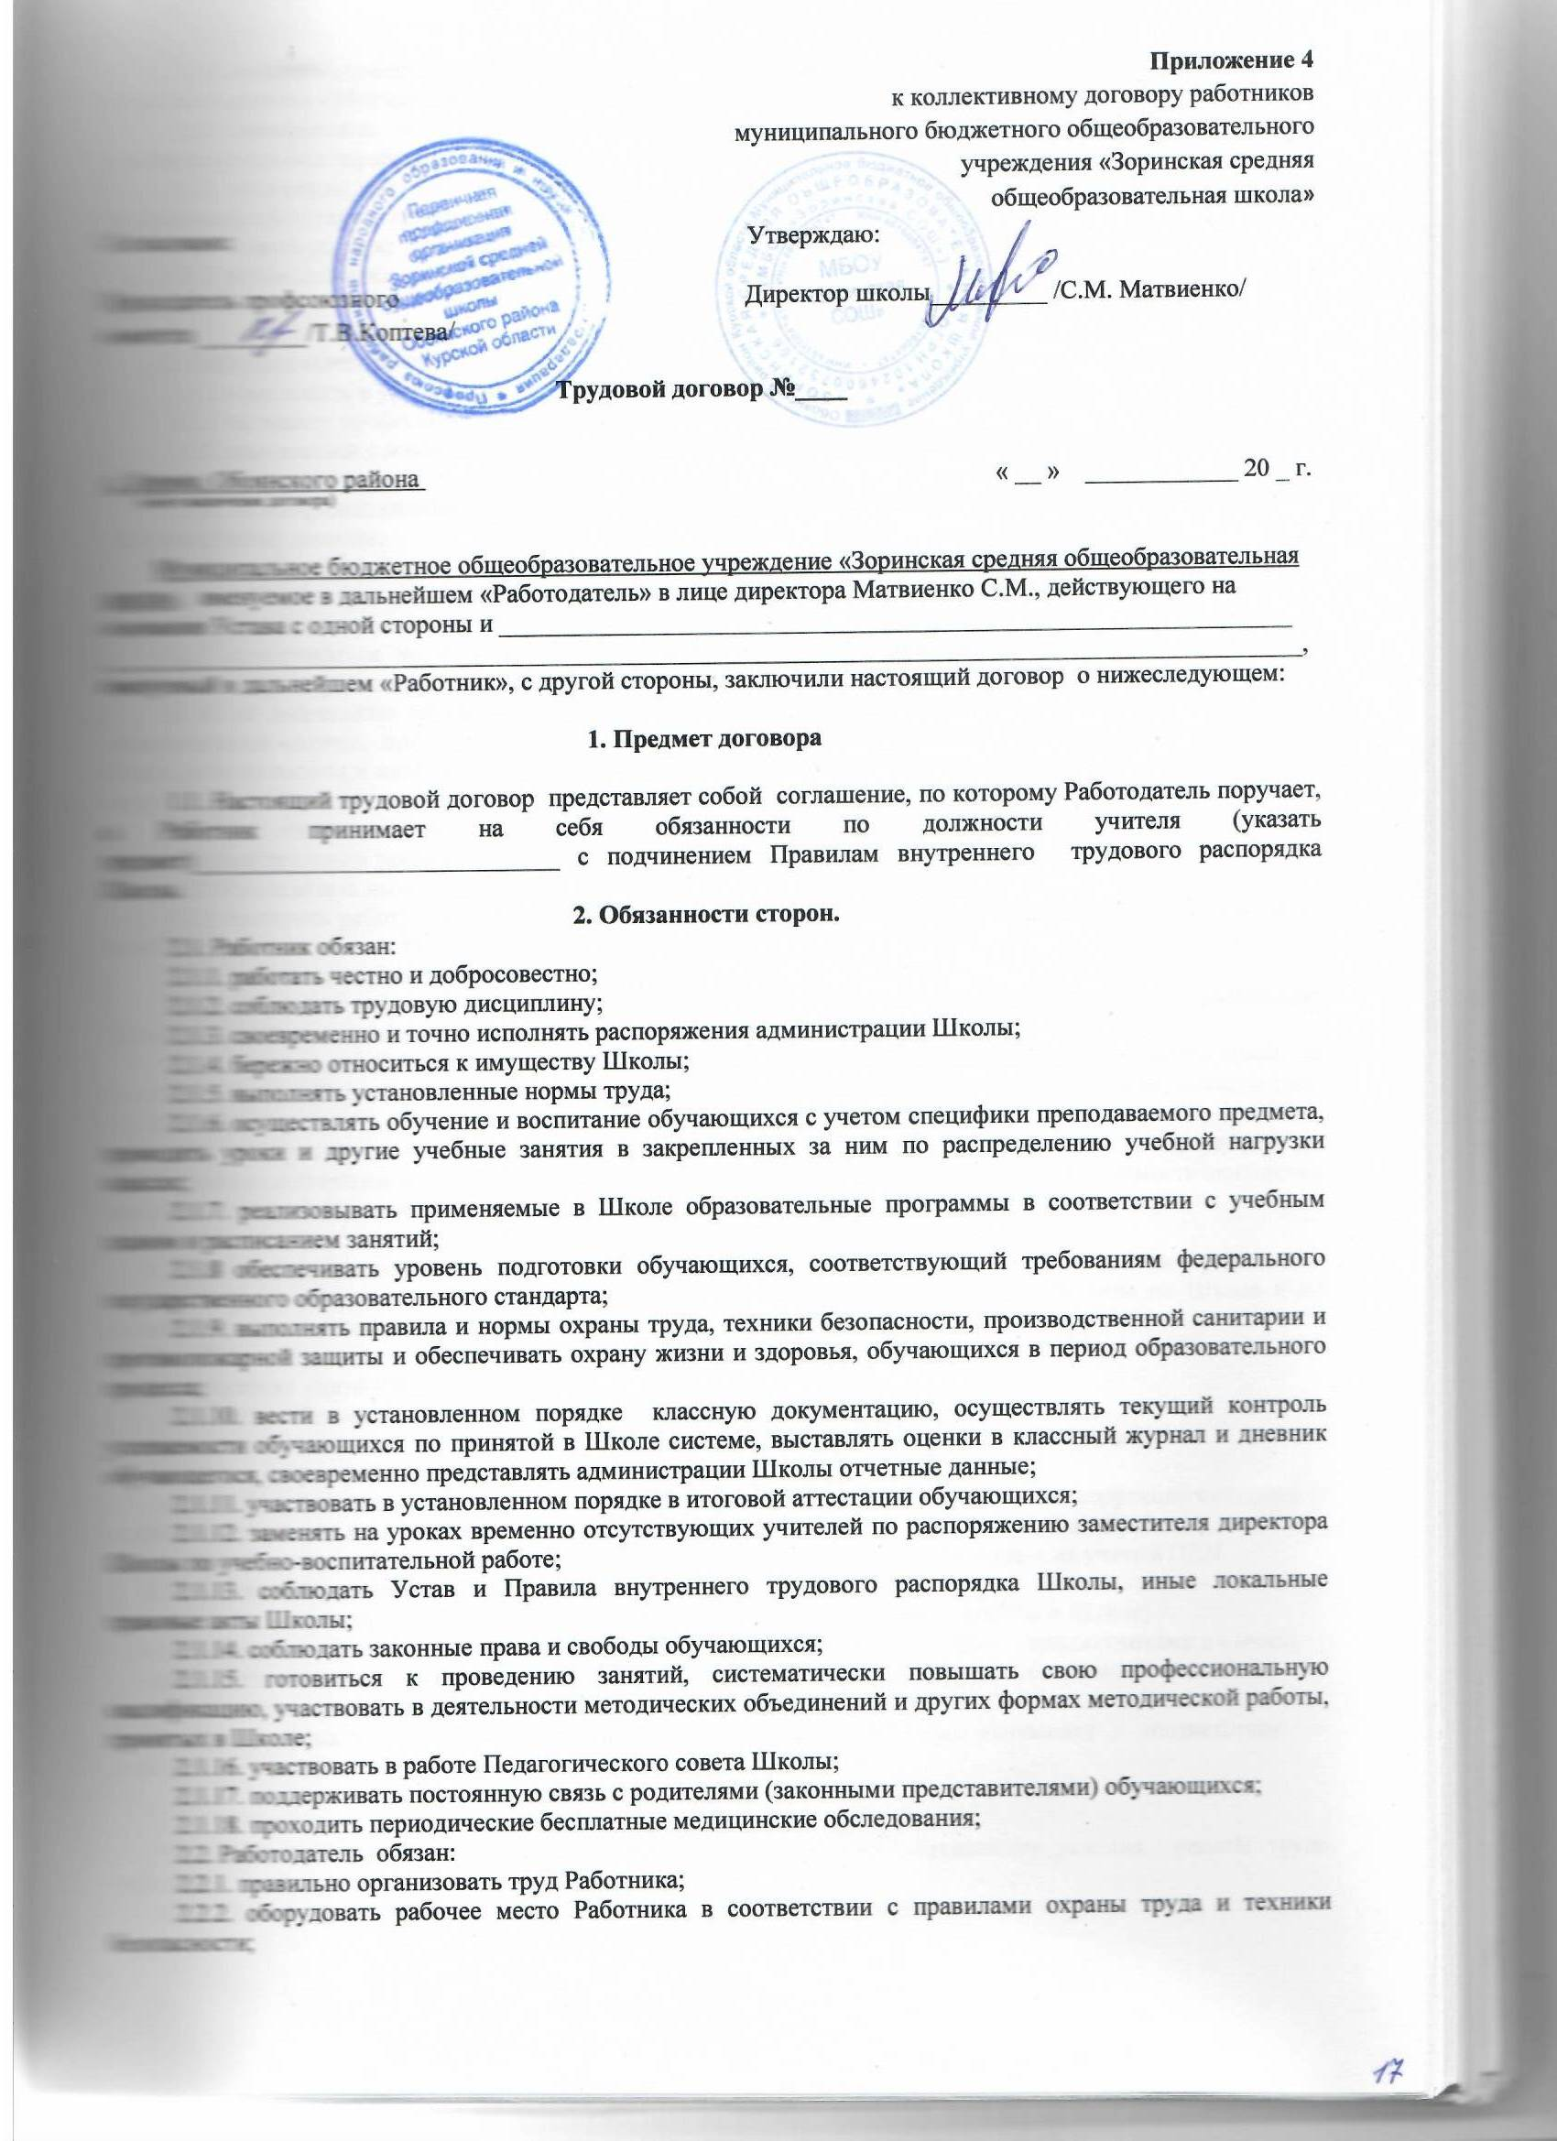

2.2.3. неуклонно соблюдать законодательство о труде и правила охраны труда, внимательно относиться к нуждам и запросам Работника, улучшать условия его труда и быта;
2.2.4. своевременно, не реже двух раз в месяц, 20 и 6 числа, выплачивать Работнику обусловленную настоящим договором заработную плату;
2.2.5. проводить инструктаж Работника по технике безопасности, производственной санитарии, противопожарной охране и другим правилам охраны труда;
2.2.6. создать условия для повышения Работником профессиональной квалификации.
2.2.7. возмещать вред, причиненный Работникам в связи с выполнением ими своих должностных обязанностей.
3. Права сторон.
3.1. Работник имеет право:
3.1.1. участвовать в управлении Школой в порядке, определяемом Уставом Школы;
3.1.2. на защиту профессиональной чести и достоинства;
3.1.3. знакомиться с жалобами и другими документами, содержащими оценку его работы, давать по ним объяснения;
3.1.4. на конфиденциальность дисциплинарного (служебного) расследования, за исключением случаев, предусмотренных законом;
3.1.5. свободно выбирать и использовать методики обучения и воспитания, учебные пособия и материалы, учебники, методы оценки знаний обучающихся;
3.1.6. повышать квалификацию;
3.1.7. аттестоваться на добровольной основе на соответствующую квалификационную категорию и получить ее в случае успешного прохождения аттестации;
3.1.8. на социальные гарантии и льготы, установленные законодательством Российской Федерации, дополнительные льготы, предоставляемые в регионе и/или муниципалитете педагогическим работникам Школы, а также льготы и материальную поддержку, предоставляемую работникам Школы согласно локальным правовым актам Школы;
3.1.9. на переход, на неполный рабочий день, неполную рабочую неделю в случаях и порядке, установленных трудовым законодательством;
3.2. Работодатель имеет право:
3.2.1.проверять работу Работника (в том числе путем посещения уроков, предварительно уведомив об этом Педагога не менее чем за_______________);
3.2.2. давать оценку качеству работы Работника;
3.2.3. контролировать соблюдение Работником Устава и Правил внутреннего трудового распорядка Школы, иных локальных правовых актов Школы, а также настоящего договора;
3.2.4. привлекать Работника к ответственности, в том числе дисциплинарной и материальной, за виновные действия (бездействия) в порядке, установленном трудовым законодательством и законодательством об образовании;
3.2.5. перевести в установленном порядке Работника сроком до одного месяца на работу, не обусловленную настоящим договором, в случаях производственной необходимости, необходимости замещения временно отсутствующего педагогического работника или временного простоя Работника.
4. Права и обязанности классного руководителя.
4.1. Функции классного руководителя по организации и координации воспитательной работы с учащимися в классе могут возлагаться на Работника только с его письменного согласия, приказом по Школе и на основании решения педагогического совета.
4.1.1. Функциональные обязанности классного руководителя:
- установление связи Школы и семьи;
- содействие общему благоприятному психологическому климату в коллективе.
- проведение плановых и, в исключительных случаях, внеплановых родительских собраний;
- изучение индивидуальности учащегося;
- систематическое посещение неблагополучных семей в целях изучения, контроля, коррекции ситуации и выработки совместно с родителями учащихся единой стратегии и тактики воспитательной работы;
- систематическое наблюдение за поведением детей «группы риска» и состоящих на учете в ПДН.
4.1.2. Классный руководитель имеет право:
- предлагать директору Школы план мероприятий по совершенствованию работы в Школе;
- присутствовать на любых уроках или мероприятиях, проводимых учителями – предметниками в классе;
- определять индивидуальный режим работы, с учащимися исходя из конкретной ситуации.
- вести опытно – экспериментальную работу по проблемам воспитания.
4.2. Другие права и обязанности классного руководителя Работник выполняет в соответствии с должностной инструкцией или положением о классном руководителе.

5. Оплата труда Работника.
5.1. В соответствии с настоящим договором устанавливаются следующие условия оплаты труда Работника:
5.1.1. Оплата труда Работника устанавливается согласно тарификации.
5.1.2. Тарифная ставка заработной платы определяется в соответствии с разрядом Единой тарифной сетки по оплате труда работников бюджетной сферы (ЕТС). В случае использования Работником своего права на аттестацию на соответствующую квалификационную категорию и получения ее в результате успешного прохождения аттестации, Работодатель обязан в течение месяца после получения письменного решения соответствующей аттестационной комиссии издать приказ о присвоении Работнику квалификационной категории и установлении Работнику на срок действия категории уровня оплаты труда по соответствующему разряду ЕТС. Оплата труда Работника в соответствии с присвоенной квалификационной категорией осуществляется с даты вынесения аттестационной комиссией соответствующего решения;
5.1.3.Премии Работнику выплачиваются в соответствии с Положением о премировании работников Школы;
5.1.4. Надбавки и доплаты Работнику устанавливаются в соответствии с Положением об оплате труда работников муниципальных образовательных учреждений Обоянского района;
5.2. Работнику в целях содействия обеспечению книгоиздательской продукцией периодическими изданиями выплачивается ежемесячная денежная компенсация в размере, предусмотренном действующим законодательством.
5.3. Оплата труда классного руководителя производится в соответствии с Постановлением РФ от 30.12.2005 года № 854 «О порядке предоставления в 2006 году финансовой помощи бюджетам субъектов в виде субсидий на выплату вознаграждения за выполнение функций классного руководителя педагогическим работникам государственных общеобразовательных школ субъектов и муниципальных общеобразовательных школ», Постановлением Правительства РФ от 4.02.2006 года № 67, Письмом Минобразования РФ от 25 апреля 2006 года №АФ-100/03 «О рекомендациях ЦК профсоюза работников народного образования и науки РФ».
5.4. Школа в установленном порядке перечисляет в соответствующие фонды страховые взносы по социальному и медицинскому страхованию, а также пенсионные взносы. В случаях и порядке, установленных соответствующими нормативными актами, Школа выплачивает Работнику пособия по временной нетрудоспособности, по уходу за ребенком и иные пособия, на которые Работник имеет право в соответствие с действующим законодательством.
5.5. Работодатель обеспечивает социальное страхование работника, страхование от несчастных случаев на производстве и профзаболеваний.
6. Рабочее время и время отдыха.
6.1. Рабочее время учитывается в астрономических часах – один час равен 60 минутам: короткие перерывы (перемены), предусмотренные между уроками (занятиями), являются рабочим временем Работника.
6.2. Рабочее время Работника определяется учебным расписанием и должностными обязанностями, возлагаемыми на него Уставом и Правилами внутреннего трудового распорядка Школы, настоящим трудовым договором (контрактом) и/или должностной инструкцией.
Расписание занятий составляется Школой исходя из педагогической целесообразности, соблюдения санитарно-гигиенических норм и максимальной экономии времени Работника.
Выполнение трудовых обязанностей, помимо проведения учебных занятий, осуществляется Работником в соответствии с планом, утверждаемым Школой, или на основе самопланирования, когда контролю поддается только результат, а не продолжительность работы. Время внеклассной, внешкольной, организационной и методической работы Работника, не считая времени подготовки к занятиям и проверки письменных работ обучающихся, не может превышать _______часов в месяц.
Работнику предоставляется один свободный от занятий день в неделю для методической работы и повышения квалификации, если предоставление такого дня возможно, исходя из объема учебной нагрузки Работника и количества классов, в которых он преподает, без ущемления законных интересов других педагогов Школы.
6.3. Учебная нагрузка на новый учебный год (объем преподавательской работы с распределением по классам (группам)) устанавливается Школой до ухода Работника в очередной отпуск с соблюдением следующих условий:
6.3.1. объем учебной нагрузки больше или меньше 18 часов в неделю (норма часов за ставку заработной платы) устанавливается только с письменного согласия Работника, которое является неотъемлемым приложением к настоящему договору;
6.3.2. учебная нагрузка определяется с учетом преемственности классов (групп);
6.3.3. установленный на учебный год объем учебной нагрузки не может быть уменьшен в течение учебного года по инициативе Школы, за исключением случаев уменьшения количества часов по учебному плану и/или программе, сокращения количества классов (групп) и в других прямо предусмотренных законом случаях;
6.3.4. объем учебной нагрузки Работника не может превышать ______часов в неделю. Замещение временно отсутствующих учителей осуществляется Работником по распоряжению заместителя директора Школы по учебно-воспитательной работе в дополнение к основной учебной нагрузке Работника в объеме не более ______часов в неделю.
6.4. Время осенних, зимних и весенних каникул, а также время летних каникул, не совпадающее с очередным отпуском, является рабочим временем Работника. В эти периоды Работник привлекается Школой к педагогической, организационной и методической работе в пределах времени, не превышающего учебной нагрузки Работника до начала каникул. График работы Работника в каникулы утверждается приказом директора Школы.
6.5. Работнику предоставляется в летний период ежегодный оплачиваемый отпуск продолжительностью 56 календарных дней в соответствии с графиком отпусков, утвержденным в установленном порядке. Разделение отпуска, предоставление отпуска по частям, перенос отпуска полностью или частично на другой год, а также отзыв из отпуска допускаются только с письменного согласия Работника.
6.6. Работник пользуется правом на длительный, сроком до одного года, отпуск не реже, чем через каждые 10 лет непрерывной преподавательской работы. Порядок и условия предоставления отпуска определяется Уставом школы и /или коллективным договором.
7. Ответственность сторон.
7.1. Стороны несут ответственность по соблюдению своих прав и обязанностей в соответствии с должностными инструкциями и действующим трудовым законодательством.
7.2. Трудовые споры сторон по вопросам соблюдения условий настоящего договора рассматриваются комиссией по трудовым спорам Школы и/или судом в порядке, установленном законодательством РФ.
8. Срок действия трудового договора и основания его прекращения.
8.1. Настоящий трудовой договор (контракт) действует со дня его подписания сторонами и заключен на:
- неопределенный срок;
- определенный срок (срочный трудовой договор) _____________________________________
________________________________________________________________________________
(указать причину заключения срочного трудового договора)
Договор является:
- договором по основной деятельности;
- договором по совместительству (нужное подчеркнуть).
8.2. Начало действия трудового договора «______»________________ 20___г.
8.3. Окончание действия договора «________» ____________________20___г.
8.4. Срок испытания при приеме на работу:
- без испытания;
- с испытательным сроком_________________________________________________________
(Испытательный срок для работников – до 3-х месяцев; для руководителей, гл. бухгалтеров, руководителей структурных подразделений и их заместителей – до 6 месяцев.)
8.5.Настоящий договор, может быть, расторгнут по основаниям, предусмотренным Трудовым кодексом РФ,
8.6. Расторжение настоящего договора осуществляется с соблюдением процедуры и гарантий, установленных законодательством РФ.
9. Заключительные положения
9.1. Настоящий договор составлен в двух подлинных экземплярах, по одному для каждой из сторон, имеющий одинаковую юридическую силу, один из которых хранится у Работодателя, другой у Работника.
9.2. Все изменения и дополнения к настоящему договору должны быть совершены только в письменной форме путем подписания сторонами дополнительного соглашения.
9.3. Работник ознакомлен с:
- Уставом школы;
- Правилами внутреннего трудового распорядка;
- Коллективным договором;
- Должностными инструкциями;
- Локальными актами, связанными с трудовой деятельностью;
10. Адреса и подписи сторон.
Работодатель: Работник:
МБОУ «Зоринская СОШ» Ф.И.О._____________________________
с. Зорино, ул. Октябрьская, 127 паспорт____________________________
ИНН 4616004747 ___________________________________
КПП 461601001 Адрес______________________________
Директор школы ___________ /С.М. Матвиенко/ ___________________________________
Пенсионное страховое свидетельство работника №___________________________
ИНН работника №_______________________________________________________
Второй экземпляр договора получен на руки ____________ ____________ ________________
Дата Подпись ФИО

